大阪市LGBTリーディングカンパニー

認証書

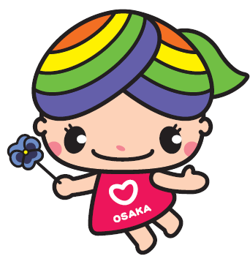認証レベル：（★／★★／★★★）

○○○○○○殿

大阪市人権啓発

マスコットキャラクター

にっこりーな



大阪市LGBTリーディングカンパニー認証制度実施要綱第３条の規定により、頭書認証レベルのとおり認証します。

認証年月日　　　　　　年　　月　　日

認証期限　　　　　　年　　月　　日

大阪市長　　　印